Утверждены новые формы заявлений для налогообложения имущества
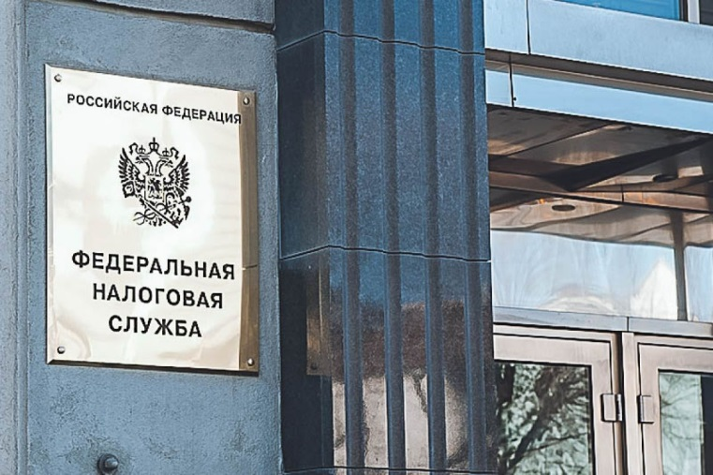

ФНС России утвердила новые формы документов для налогообложения имущества. Соответствующие приказы зарегистрированы Минюстом России и опубликованы.
Приказом от 16.07.2021 № ЕД-7-21/668@ утверждена форма заявления о гибели или уничтожении объекта налогообложения по налогу на имущество организаций. Заявление может представляться, начиная с 2022 года, для прекращения исчисления налога с первого числа месяца гибели или уничтожения объекта налогообложения. С заявлением налогоплательщик вправе представить документы, подтверждающие факт гибели или уничтожения объекта (например, справка органа государственного пожарного надзора, акт обследования объекта кадастровым инженером, уведомление о завершении сноса объекта капитального строительства).
По результатам рассмотрения заявления налоговый орган налогоплательщику направляет уведомление о прекращении исчисления налога либо сообщение об отсутствии основания для прекращения исчисления налога.
Приказ от 19.07.2021 № ЕД-7-21/675@ утвердил форму заявления о прекращении исчисления транспортного налога в связи с принудительным изъятием транспортного средства по основаниям, предусмотренным федеральным законом (обращение взыскания по обязательствам собственника в рамках исполнительного производства, реквизиция, конфискация и т.п.).
По результатам рассмотрения заявления налоговый орган налогоплательщику направляет уведомление о прекращении исчисления налога (в таком случае исчисление налога прекращается с первого числа месяца, в котором такое транспортное средство было принудительно изъято у собственника), либо сообщение об отсутствии основания для прекращения исчисления налога в этой связи.
Письмом ФНС России от 19.08.2021 № СД-4-21/11696@ разъяснено, что с учетом позиции Верховного Суда РФ (определения от 04.10.2019 № 71-КА19-3 и от 05.06.2020 № 6-КА20-1) предусмотренная приказом форма заявления может применяться со дня его опубликования (18.08.2021).

